а) Полное фирменное наименование управляющей организации на русском языке:
Муниципальное предприятие Заполярного района «Севержилкомсервис».
Сокращенное фирменное наименование управляющей организации на русском языке – МП ЗР «Севержилкомсервис», МП ЗР «СЖКС».
Руководитель управляющей организации: Калашников Сергей Леонидович.
б) Реквизиты свидетельства о государственной регистрации в качестве юридического лица:
1) Основной государственный регистрационный номер: 1038302271040.
2) Дата присвоения ОГРН: 15 июля 2010 года.
3) Наименование органа, принявшего решение о регистрации: Межрайонная инспекция Федеральной налоговой службы №4 по Архангельской области и Ненецкому автономному округу.
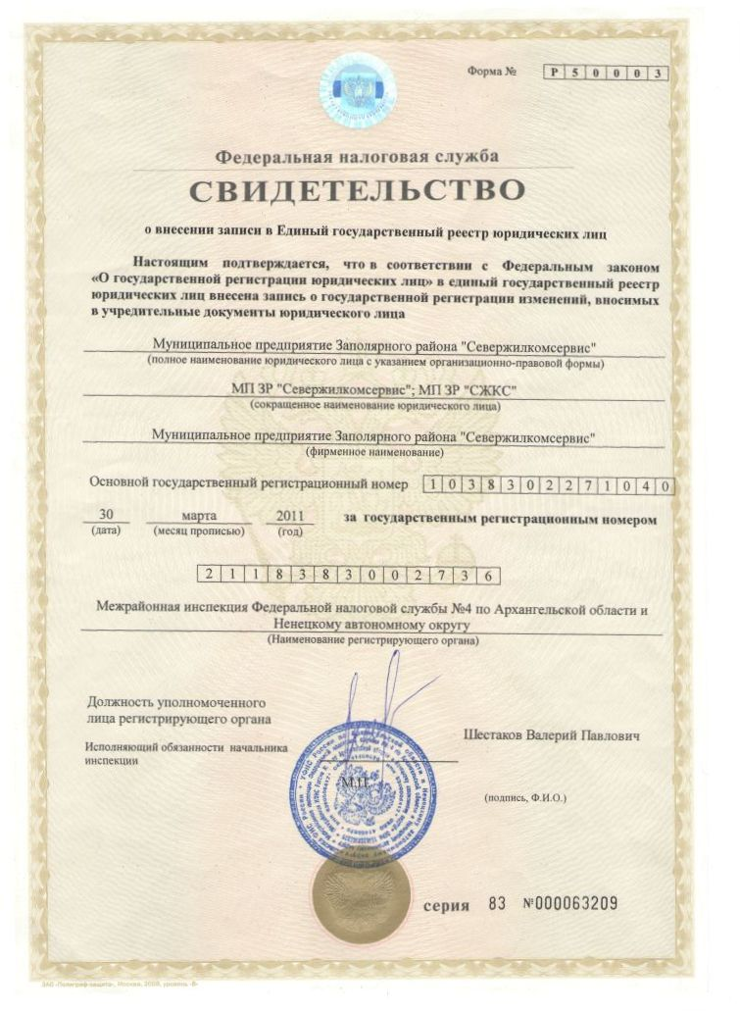
в) Адреса:
- Место нахождения управляющей организации: 166000, Ненецкий автономный округ, город Нарьян-Мар, ул. Рыбников, дом 17Б.
- Почтовый адрес и телефон для связи: 166000, Ненецкий автономный округ, город Нарьян-Мар, ул.Рыбников, дом 17Б, тел/факс (81853)4-29-60
- Адрес фактического местонахождения органов управления, телефоны для связи , контактные лица
- с. Нижняя Пеша, ЖКУ «Нижняя Пеша», тел. (81857)4-42-77, 4-43-39, электронный адрес: gkupesha@yandex.ru, начальник ЖКУ «Нижняя Пеша» Смирнова Галина Александровна.
- с. Великовисочное, ЖКУ «Великовисочное»; тел. (81853) 3-73-36, электронный адрес: j.viska@yandex.ru, начальник ЖКУ «Великовисочное» Апицын Сергей Михайлович.
- Адрес электронной почты МП ЗР «Севержилкомсервис»: ogks@atnet.ru;
-Адрес официального сайта в сети Интернет sgks.ru
г) Режим работы и часы приема граждан:
Режим работы МП ЗР «Севержилкомсервис»:
Рабочие дни: понедельник-пятница.
Выходные дни: суббота-воскресенье.
Часы работы: с 08:00 – 17:00.
Перерыв на обед: с 12:00 – 13:00.
Часы приема граждан совпадают с часами работы МП ЗР «Севержилкомсервис».
Режим работы ЖКУ «Нижняя Пеша»:
Рабочие дни: понедельник-пятница.
Выходные дни: суббота-воскресенье.
Часы работы: с 08:00 – 17:00.
Перерыв на обед: с 12:00 – 13:00.
Часы приема граждан: Понедельник-Четверг с 08:00 – 17:00.
Функции диспетчерской службы выполняет непосредственно начальник ЖКУ "Нижняя Пеша" Смирнова Галина Александровна
тел. в рабочие часы: (81857)4-42-77;4-43-39
тел.в нерабочие часы: (81857)4-42-97.
Режим работы ЖКУ «Великовисочное»:
Рабочие дни: понедельник-пятница.
Выходные дни: суббота-воскресенье.
Часы работы: с 08:00 – 17:00.
Перерыв на обед: с 12:00 – 13:00.
Часы приема граждан совпадают с часами работы ЖКУ «Великовисочное»
Функции диспетчерской службы выполняет непосредственно начальник ЖКУ "Великовисочное" Апицын Сергей Михайлович
тел. в рабочие часы: (81854)3-73-36;3-73-89
тел.в нерабочие часы: (81853)3-72-40.

д) Перечень многоквартирных домов, находящихся в управлении МП ЗР «Севержилкомсервис» в период с 2010-2014 год.
№ п/п | Название улицы | Номер дома | Коли-  чество этажей | Год постройки | Степень  износа по  данным государ-  ственного техничес-  кого учета | Кол-во квартир (комнат в общежитии) | Кол-во проживающих, чел. | Строительный объем, куб.м. | Площадь многоквар-тирного дома (с коридорами и лестничными клетками) | Признан непригод-  ным для проживания (планиру-  емый год, месяц расселения)
1 | 2 | 3 | 4 | 5 | 6 | 10 | 11 | 19 | 20 | 27
 | ЖКУ "Великовисочное"
1 | Великовисочное | 31 | 2 | 1975 | 37% | 12 | 22 | 1864,0 | 580,24
2 | Великовисочное | 32 | 1 | 1986 | 25% | 8 | 18 | 443,50 | 235,30
3 | Великовисочное | 82 | 2 | 1976 | 33% | 12 | 24 | 1825,00 | 558,50
4 | Великовисочное | 87 | 2 | 1972 | 42% | 8 | 16 | 1236,00 | 354,40
 | Итого по ЖКУ "Великовисочное" |  |  |  |  |  | 80 | 5 368,5 | 1 728,4
 | ЖКУ " Нижняя Пеша"
1 | ул.Калинина | 16 | 2 | 1983 | 40% | 8 | 22 | 1200 | 354,20
2 | ул.Калинина | 16а | 2 | 1970 | 36% | 8 | 12 | 1211 | 345,60
3 | ул.Калинина | 19 | 2 | 1977 | 27% | 12 | 22 | 1986 | 551,70
4 | ул.Калинина | 21 | 2 | 1982 | 28% | 4 | 15 | 902 | 251,80
5 | ул.Калинина | 24 | 1 | 1958 | 40% | 4 | 4 | 497 | 157,10
6 | ул.Советская | 2а | 2 | 1994 | 12% | 4 | 12 | 1124 | 335,30
7 | ул.Советская | 31 | 2 | 1954 | 58% | 8 | 27 | 1797 | 535,00
8 | ул. Новая | 11 | 2 | 1960 | 44% | 8 | 28 | 1538 | 422,20
9 | ул. Новая | 13 | 2 | 1961 | 41% | 8 | 27 | 1589 | 425,60
 | Итого по ЖКУ "Нижняя Пеша" |  |  |  |  |  | 193 | 13 774,0 | 3 960,8
3 октября 2012 года - дата окончания срока действия договора управления домами, расположенными в с.Нижней Пеше.
1 февраля 2013 года -дата окончания договоров управления многоквартирными домами в с. Великовисочное.
1 марта 2013 года между МП ЗР "Севержилкомсервис" и Собственниками помещений в многоквартирных домах №82 и №87 с. Великовисочное на основании решения общего собрания Собственников были заключены договоры управления сроком на 1 год. С информацией о домах можно ознакомиться выше в таблице.
1 августа 2013 года между МП ЗР "Севержилкомсервис" и Собственниками помещений в многоквартирных домах с. Нижняя Пеша , расположенных по адресам: ул. Калинина д.16, ул. Калинина д. 16А, ул. Новая д.11, ул.Новая д. 13, ул. Советская д.2А , были заключены договоры управления сроком на 1 год, на основании ч.4 ст.161 Жилищного Кодекса Российской Федерации. С информацией о домах можно ознакомиться выше в таблице. Дата окончания срока действия договоров с учетом пролонгации на 3 месяца - 1 ноября 2014 года.
1 октября 2013 года между МП ЗР "Севержилкомсервис" и Собственниками помещений в многоквартирном доме №19 по улице Калинина в с. Нижней Пеше заключены договоры управления сроком на 1 год, на основании ч.4 ст.161 Жилищного Кодекса Российской Федерации. С информацией о домах можно ознакомиться выше в таблице. Дата окончания срока действия договора с учетом пролонгации на 3 месяца - 1 января 2015 года.
е) Случаи расторжения договоров управления.
В 2010 году были прекращены договоры управления многоквартирными домами от 30.04.2009 г. в связи с истечением срока их действия, заключенные с собственниками и нанимателями жилых помещений по адресам:
- с. Тельвиска, НАО, дома № 6, 6-а, 9, 9-а, 9-б, 16-а, 16-б,17, 20, 89, 90, 93, 103, 104, 105, 106;
- д. Макарово, НАО, дома № 2, 3, 4-а, 10, 12, 13, 13-а, 13-б, 14, 15,16, 17, 18, 20, 21, 23, 24, 25, 26.
В 2011 году случаев расторжения договоров управления не было.
в 2012 году был прекращен договор управления многоквартирными домами от 03.06.2009 г. в связи с истечением срока его действия, заключенный с собственниками и нанимателями жилых помещений по адресам:
с. Нижняя Пеша, ул. Калинина, д.16,16а, 19,21,24, ул. Советская, д.31, ул. Новая, д. 11,13.
В 2012 году были прекращены договоры управления многоквартирныйми домами от 1.08. 2011 в связи с истечением срока его действия, заключенные с собственниками и нанимателями жилых помещений по адресам д. №№ 82,87,31,32 с. Великовисочное
В 2013 прекращения договоров управления не было.
1 июня 2014 года были прекращены договоры управления многоквартирныйми домами от 1.03. 2013 в связи с истечением срока b[ действия, заключенные с собственниками и нанимателями жилых помещений по адресам д. № 82 и №87 с. Великовисочное.
ж) МП ЗР «Севержилкомсервис» не является членом саморегулируемой организации и (или) других объединений управляющих организаций.

